金女院研究生参加2018“厚生杯”校篮球赛
十月十八日下午16:30在仙林校区我院迎来了第三个比赛日，队员们为了此次比赛在课余时间加强了训练，蓄势待发。本着友好、拼搏的比赛精神，比赛在裁判清脆的哨响中拉开了帷幕，高高抛起的篮球点燃了比赛的激情，本次比赛是由金女院和商学院两支队伍组成的。
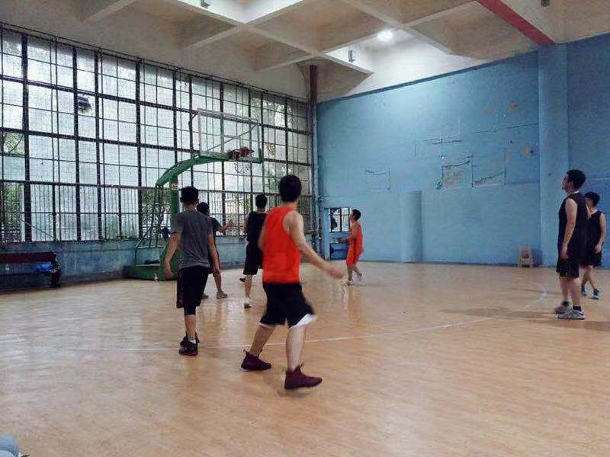
比赛开始，精神抖擞的队员们摆好姿势，开始激烈的抢球、断球、防守、进攻模式，场外的啦啦队也激情饱满地为球员们加油打气。最终，商学院在队长的带领下以25：17的成绩赢得了胜利，本场比赛队员们的努力使比赛更加精彩。
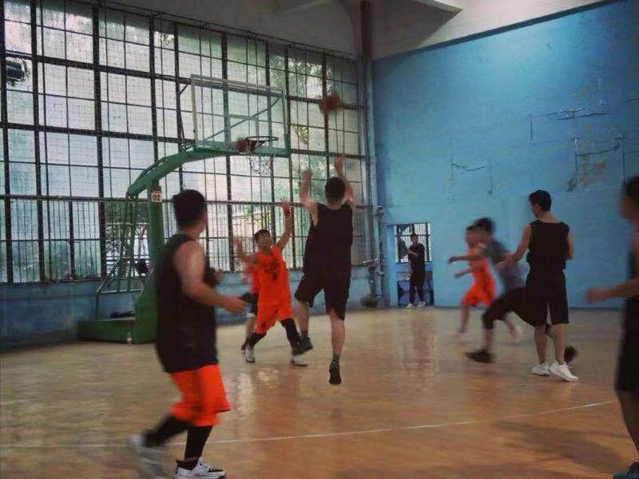
比赛结束在大家的鼓掌和欢呼声中，本次比赛的亮点是南师大的学生充分表现出了进取精神，在赛场上尽情挥洒汗水、展现青春风采，勇争第一的团队精神值得所有同学学习。

